Le District canadien, lieu de naissance de l'Institut Voluntas Dei et de notre fondateur, le père Louis-Marie Parent, continue de vivre la diversité et de s'adapter aux enjeux logistiques en 2020.
Localisation des équipes
Avec des membres et des affiliés regroupés dans plus de 20 équipes vivant dans des milieux séparés par jusqu'à 5 000 kilomètres et jusqu'à quatre fuseaux horaires, et originaires d'au moins 10 pays différents, nous devons trouver des moyens de communiquer. Un défi rendu plus intéressant par le fait que la première langue de plusieurs n'est ni le français ni l’anglais, les deux langues officielles canadiennes. Elles comprennent le tagalog, l'allemand, le cinghalais, l'igbo, le néerlandais, le créole, le vietnamien et l'espagnol. Avec différents pays d'origine, tels que le Canada, les États-Unis, le Nigeria, les Pays-Bas, la France, les Philippines, le Sri Lanka, l'Inde, Haïti, le Vietnam, la Colombie, viennent des cultures différentes.
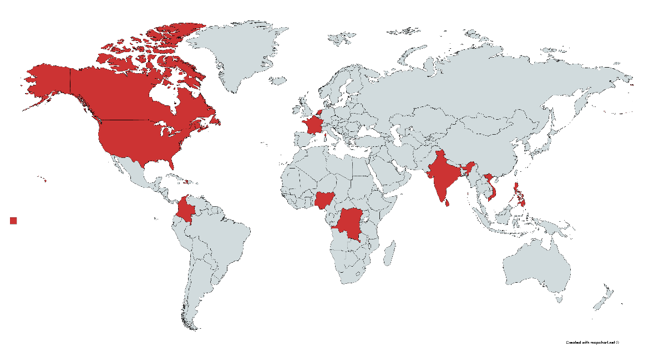
Pays d’origine
Même les réunions de nos comités de district, notre site Web et nos pages Facebook sont bilingues - français et anglais.
La pandémie de Covid-19 a ajouté quelques complications.
Nous avons répondu en organisant des réunions virtuelles et des appels téléphoniques. Beaucoup ont trouvé que nous avions eu la chance de pouvoir nous rencontrer plus souvent au printemps dernier que jamais auparavant. Le Conseil de district a également été obligé de prendre la malheureuse décision d'annuler notre congrès annuel où nous aurions eu la chance de nous rencontrer et de partager en personne. 2020 devait être l'année où nous allions expérimenter à la fois un congrès en français et un congrès en anglais plutôt qu'un seul congrès bilingue. Indépendamment des défis, cette «pause santé» a fait ressortir de nombreuses bonnes choses, comme d’arrêter le «pilote automatique» de nos vies habituelles en une existence plus lente et plus réfléchie, dans le moment présent.

